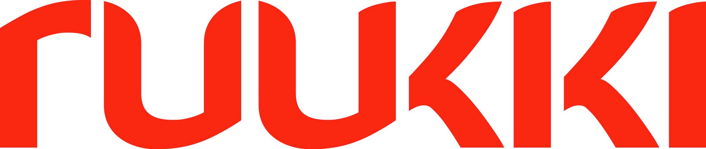
10 декабря 2014, Москва
Пресс-релиз

Нужно чаще встречаться

10 декабря в Технологическом центре Руукки Рус в городе Обнинске состоялась рабочая встреча руководства компании с ее партнерами.

Со стороны Рукки Русс в рабочей встрече приняли участие ключевые руководители компании, в том числе старший вице-президент компании Юсси Туйску и ее генеральный директор Янне Палосаари. Партнерский пул насчитывал 9 строительных компаний, которых связывает с Руукки Рус многолетнее сотрудничество: ООО «Респект-Строй», ООО «Контакт-Энерго-А», ООО «ССТ», ЗАО «Технолига», ЗАО «ХАСКИ Рус», ООО «Дельта-Т», ООО «СТИНК», ООО «СМК Технология» и ООО «СтройАктив Максимум».

Цель рабочей встречи – познакомить основных партнеров Руукки Рус с технологическими и конструкционными новшествами, появившимися у компании за истекший год, а также с достигнутыми компанией результатами.

«Очень важно было также получить от партнеров обратную связь - что именно требуется рынку и нашим заказчикам в преддверие непростого 2015 года, - комментирует итоги рабочей встречи руководитель направления по работе с партнёрами и дилерами Евгений Ширманов, - Партнерами было высказано много идей для оптимизации процессов, подходов к продажам и ценообразованию в Руукки Рус, а также были затронуты вопросы общей маркетинговой политики Руукки Рус и ее партнеров. Такие встречи позволяют посмотреть на нашу деятельность глазами партнеров и увидеть, что в наших процессах мы можем сделать лучше!».

«В связи со сложившейся ситуацией в Европе самым сложным рискует оказаться 2015 год, а в дальнейшем может начаться медленное восстановление, - обратился к партнерам старший вице-президент Руукки Русс Юсси Туйску, - Отношения с Европой повлияли на Россию, между тем, на этом фоне ситуация в России пока выглядит относительно спокойно, хотя основные экономические показатели снижаются. Компания Руукки Рус также не защищена от кризиса, однако при этом в России мы сохранили положительные тенденции – и это важно. Я остаюсь уверенным, что наш бизнес продолжит свой рост на рынке России, как это происходило в течение последних лет. Согласно разработанной стратегии, в 2015 году российский рынок является приоритетным для Руукки Рус, поэтому компания будет продолжать интенсивное развитие именно в этом направлении. Несмотря ни на что российский рынок, демонстрирует устойчивую динамику развития, и руководство компании видит в этой динамике большой потенциал».

«На рабочей встрече было принято решение сделать такие встречи регулярными и выносить на обсуждение партнеров важные вопросы для компании Руукки Рус и самих партнеров, - резюмировал итоги встречи генеральный директор Руукки Рус Янне Палосаари, - Встреча была важной и нужной для всех - мнение наших постоянных партнеров ценно и очень важно для нас».

О компании Ruukki Construction

Ruukki Construction обслуживает потребителей в сфере строительства. Мы предлагаем полный диапазон продукции и услуг - от проектирования до установки, что помогает развивать деятельность наших корпоративных клиентов, среди которых инвесторы и строительные компании. В Ruukki Construction работает порядка 3 500 человек на 16 производственных предприятиях в Европе. Сравнимые чистые продажи в 2013 году составили 740 млн. ЕВРО.
Ruukki Construction является подразделением SSAB. SSAB это сталелитейная компания, которая базируется в странах Северной Европы и США и действует более, чем в 50 странах мира. Акции компании котируются на фондовой бирже NASDAQ OMX в Стокгольме. www.ssab.com

Контакты

За дополнительной информацией
обращайтесь к Ксении Войтовой, PR директор компании Ruukki Rus
e-mail: Kseniya.voitova@ruukki.com

Ольге Зуевой
тел. +7 495 6443938
e-mail:olga.zu@actionprgroup.com

